For pid values : Kp= 160, KI=100, Kd=0

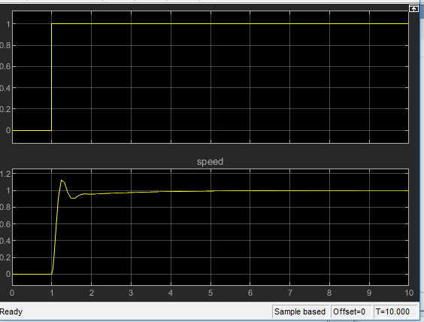

For pid values Kp= 165 Ki=105 Kd=1

